Witam serdecznie wszystkie „Skrzaty”!
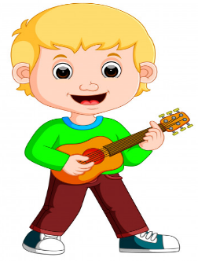

Temat tygodnia: W KRAINIE MUZYKI
Data: 05.05.2020r. Temat dnia: Muzyka współczesna
I Część:
1. Powitanka
Wszyscy są, witam Was – klaszczemy w swoje ręce
zaczynamy już czas – rytmicznie dotykamy rąk osoby, która stoi naprzeciw
Jestem ja – wskazujemy na siebie
jesteś Ty – wskazujemy na osobę stojącą naprzeciw
raz, dwa, trzy – klaszczemy 3 razy nad głową

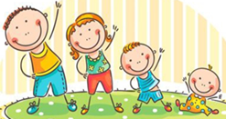
2. Ćwiczenia poranne:
- Zabawa do piosenki „Jarzynowa Gimnastyka”
https://www.youtube.com/watch?v=oD_4YBKMKFs
- Zabawa „Obiegnij swoją parę” – dziecko i Rodzic siedzą na przeciwległych końcach pokoju. Na klaśniecie Rodzica dziecko wstaje, podbiega i obiega Rodzica dookoła, następnie biegnie i siada szybko na swoje miejsce. Gdy dziecko jest na swoim miejscu klaszcze w recę i wtedy bieg zaczyna Rodzic wykonując to samo, co dziecko. (można powtórzyć kilka razy)
- Zabawy ruchowe z Pipi i Scooby - Odcinek 3
https://www.youtube.com/watch?v=TgBhPVMcR7c
- Zabawa „Dwie ręce, dziesieć palców”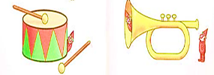
Ja dziesieć palców mam,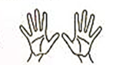 na pianinie gram.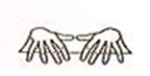
Ja dwie ręce mam,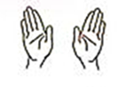 na bębenku gram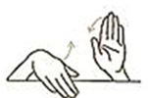
Ja dziesieć palców mam i na trąbce gram.
Ja dwie ręce mam i zaklaszczę wam 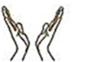
- Zabawa wyciszająca „Budujemy ciszę”
https://youtu.be/n3FOPHxmCh8

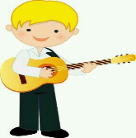
PROPOZYCJA DO ZAJĘĆ - TEMAT DNIA: Muzyka współczesna
II. Część dnia:
1 zajęcie: „Gatunki muzyczne” - zapoznanie dzieci ze współczesnymi gatunkami muzycznymi, wysłuchanie i podawanie nazw różnych gatunków muzycznych.
1. „Dźwięki wysokie i niskie w podskokach”
https://www.youtube.com/watch?v=4YFmTNqTfsU
2. „Gatunki muzyczne” – zapoznanie dzieci ze współczesnymi gatunkami muzycznymi, wysłuchanie
i podawanie nazw różnych gatunków muzycznych. Włączamy utwory (z własnych zasobów lub przykłady poniżej do wykorzystania) z różnych gatunków muzycznych. Dzieci starają się rozpoznać gatunki i podać ich nazwy.
- muzyka klasyczna
„Piotr Czajkowski - Walc kwiatów z Dziadka do orzechów”
https://www.youtube.com/watch?v=GC7PycSBILc

- rap
Antek Mc „Moje przedszkole”
https://www.youtube.com/watch?v=NPll52xjwFk

- disco
„Maskotki - kółeczko zabawa taneczna dla dzieci”
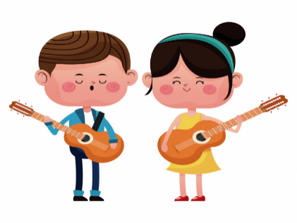
https://www.youtube.com/watch?v=izQ5IAmTaFA

- rock
„Wiosenny rock”
https://www.youtube.com/watch?v=orGOVcXq-qw

- jazz
„Happy JAZZ For Kids”
https://www.youtube.com/watch?v=xXbMPc-ETmo

3. „Taneczne improwizacje” – tańczenie do różnych gatunków muzycznych, określanie tempa, nastroju. Włączamy utwory z poprzedniego ćwiczenia, a zadaniem dzieci jest tańczenie, tak jak prowadzi je muzyka. Ponownie włączamy kolejne utwory, a dzieci określają, jak im się tańczyło, który utwór najbardziej przypadł im do gustu. Określają nastrój i tempo muzyki.
4. „Rap” – prezentacja utworu z tego gatunku, poszukiwanie cech charakterystycznych. Prezentujemy dowolny utwór rapowany. (Uwaga! powinno się go wcześniej wysłuchać w celu sprawdzenia słów). Następnie dzieci próbują podać cechy charakterystyczne tego gatunku (np. rytmiczne wypowiadanie słów do powtarzalnej muzyki zamiast śpiewu, to muzyka bardziej do słuchania niż do tańczenia).
5. „Nasz rap” – zabawa w parach, tworzenie muzyki ze znanych wierszy. Wybieramy dowolny znany sobie wiersz, najlepiej rymowany, np. Kaczka Dziwaczka, i próbujemy wykonać go.
Nad rzeczką opodal krzaczka
Mieszkała kaczka-dziwaczka
Lecz zamiast trzymać się rzeczki
Robiła piesze wycieczki
Raz poszła więc do fryzjera:
"Poproszę o kilo sera!"
Tuż obok była apteka:
"Poproszę mleka pięć deka."
Z apteki poszła do praczki
Kupować pocztowe znaczki
Gryzły się kaczki okropnie:
"A niech tę kaczkę gęś kopnie!"
Znosiła jaja na twardo
I miała czubek z kokardą,
A przy tym, na przekór kaczkom,
Czesała się wykałaczką
Kupiła raz maczku paczkę
By pisać list drobnym maczkiem
Zjadając tasiemkę starą
Mówiła, że to makaron
A gdy połknęła dwa złote
Mówiła, że odda potem
Martwiły się inne kaczki:
"Co będzie z takiej dziwaczki?"
Aż wreszcie znalazł się kupiec:
"Na obiad można ją upiec!"
Pan kucharz kaczkę starannie
Piekł, jak należy, w brytfannie
Lecz zdębiał obiad podając
Bo z kaczki zrobił się zając
W dodatku cały w buraczkach
Taka to była dziwaczka!

6. „Taneczne rytmy disco” – wymyślanie układu tanecznego. Wyjaśniamy, że disco to muzyka taneczna. Zadaniem dzieci jest wymyślenie układu tanecznego do piosenki disco (można skorzystać
z podanych linków – 1 do wyboru)
„Taniec Zygzak” – taniec dla dzieci
https://youtu.be/PWFjRWSaBuA
„ALVARO SOLER – SOFIA” – taniec dla dzieci
https://youtu.be/vDfpsTOF7H0
„Piosenki dla dzieci. Spoko Loko - Chu chu ua po polsku”
https://youtu.be/QaCxzdZfBLM
7. „Kosmiczne dźwięki” – rozwijanie wyobraźni podczas słuchania muzyki elektronicznej – opowieść ruchowa. Prezentujemy dowolną muzykę techno lub elektroniczną.
https://youtu.be/MO7--KBgpAQ

- Dzieci leżą na dywanie z zamkniętymi oczami i próbują zapamiętać, co widzą w wyobraźni.
- Po wysłuchaniu utworu opowiadają o swoich wyobrażeniach.
- Proponujemy inscenizację kosmicznej podróży.
- Dzieci siadają w wyimaginowanych statkach kosmicznych, zapinają pasy, odpalają silniki
i startują. Podczas podróży napotykają asteroidy, które próbują omijać albo rozbijać, strzelając do nich.
8. „Rock” – wysłuchanie dowolnego utworu rockowego, wskazywanie wiodącego instrumentu. Prosimy dzieci, by wsłuchały się w muzykę i zastanowiły, jaki instrument jest w tym gatunku muzycznym najważniejszy (gitara elektryczna).
„Don't Cry” Guns N' Roses (gitarzyści – Saul Hudson „Slash” i Izzy Stradlin)
https://www.youtube.com/watch?v=W0pCDyhB0Jk

9. Gry matematyczne (dla chętnych dzieci)
- Nad, pod, w, lewa, prawa - to ćwiczenie sprawdzi, czy potrafisz sprawnie posługiwać się takimi pojęciami jak: nad, pod, w, po lewej stronie, po prawej stronie. W każdym przykładzie wyświetli Ci się grafika z piłkami i pudełkiem. Twoim zadaniem jest wskazanie prawidłowej piłki, zgodnie z treścią polecenia, które przeczytasz na ekranie.
- Prawa, lewa – Na półce ułożono kilka różnych zabawek. Twoim zadaniem będzie wskazanie zabawki, która znajduje się po prawej lub po lewej stronie od wyznaczonego przedmiotu. Przyglądaj się półkom uważnie, bo układ zabawek co chwilę inny!
- Wskaż zabawkę z wybranej półki – Poniżej wyświetlać się będą półki z zabawkami. Twoim zadaniem będzie wskazanie jednej z zabawek, która znajdzie się na najwyższej, środkowej lub najniższej półce – zgodnie z treścią zadania.
https://szaloneliczby.pl/nad-pod-w-lewa-prawa/

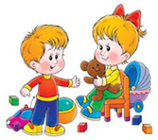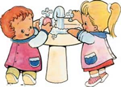

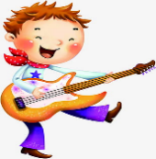
II.2. Koncert rockowy. „Gitara a gitara” –
określanie podobieństw i różnic w wyglądzie instrumentów.
1. „Gitara” – określanie podobieństw i różnic w wyglądzie instrumentów, rozbudzenie ciekawości dzieci grą na instrumencie.
- Prezentujemy zdjęcia różnych gitar (np. akustyczna, elektryczna, basowa). Dzieci określają podobieństwa i różnice w ich wyglądzie. Wyjaśniamy, która do czego służy. Włączamy dzieciom nagrania, na których słychać różnice w dźwiękach wydawanych przez różne gitary. Pokazujemy film z muzykiem grającym na gitarze akustycznej oraz z koncertu rockowego (wskazuje, który gitarzysta gra na gitarze elektrycznej, a który na basie; pokazuje wirtuozerię gitarzystów).
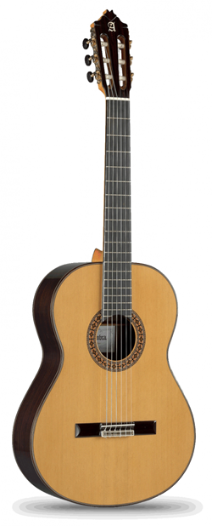 | 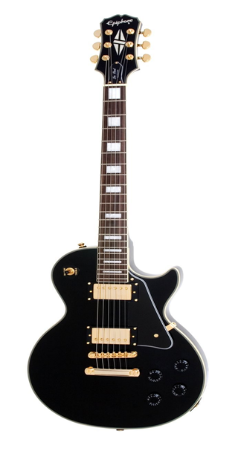 | 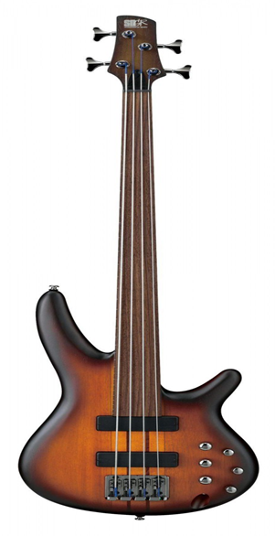
Gitara akustyczna | Gitara elektryczna | Gitara basowa
Gitara akustyczna
https://www.youtube.com/watch?v=i5EhiTWDdn8
Gitara elektryczna
https://www.youtube.com/watch?v=nqZzLUfnEF8
gitara basowa
https://www.youtube.com/watch?v=jUmqqKfowr8

- „Koncert rockowy” – naśladowanie gry na gitarze. Ponownie włączamy muzykę rockową. Dzieci wcielają się w gitarzystów i próbują naśladować grę na gitarze elektrycznej – w takim tempie, jaki słuchać w utworze. Pokazujemy dzieciom, że muzyka rockowa ma różne oblicza:
- od spokojnych ballad
https://youtu.be/FtO3FxLaqhU?t=50

- po utwory pełne ekspresji.
https://youtu.be/bC8EmPA6H6g
2. Praca z KP4.15 – doskonalenie zdolności grafomotorycznych i percepcji słuchowej, przeliczanie
3. „Gitara” – praca techniczna.
Materiały i przybory:
- opakowanie po wyciąganych chusteczkach higienicznych
- kolorowy samoprzylepny papier
- nożyczki
- kilka gumek recepturek
- kawałek grubego kartony [np. z pudła]
- czarny marker
- taśma samoklejąca
- Brzegi opakowania po chusteczkach higienicznych zabezpieczamy taśmą klejącą. Z kolorowego papieru samoklejącego wycinamy dowolne kształty i oklejamy pudło rezonansowe gitary.
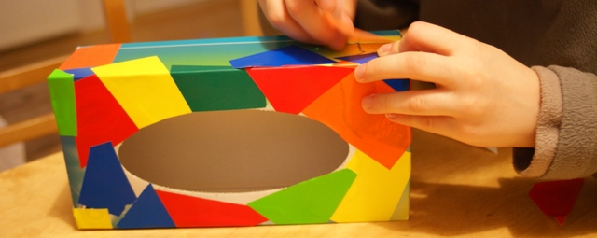
- Zakładamy gumki recepturki, tak by były dość mocno naprężone.
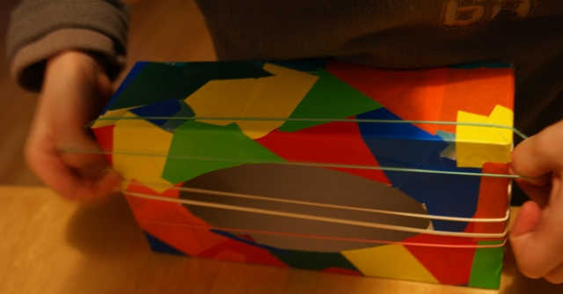

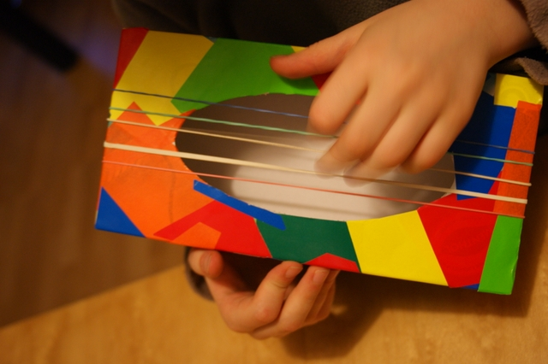
- Z grubego kartonu wycinamy gryf do gitary. Markerem rysujemy struny wraz z ich mocowaniem oraz progi.
- Przy pomocy taśmy klejącej mocujemy gryf gitary. Warto jednym fragmentem taśmy samoprzylepnej przykleić wszystkie gumki recepturki- nie będą się wtedy tak łatwo przemieszczały a przy przypadkowym pęknięciu gumka nie wystrzeli.
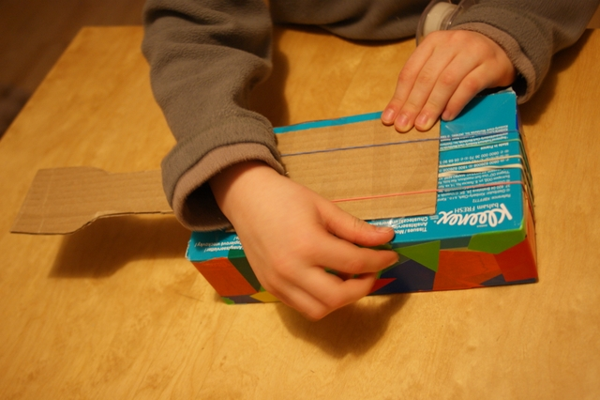
- Gitara jest gotowa. Teraz można zagrać rytm ulubionej muzyki!
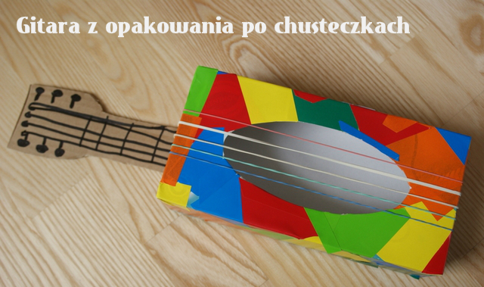

4. Zestaw ćwiczeń gimnastycznych nr 34:
- „Tańcząca piłka” – uczestnicy zabawy stoją na obwodzie koła, jedno dziecko stoi w środku. Podrzuca do góry piłkę i wywołuje jedną ze stojących na kole osób wykorzystując różne określenia dotyczące tej postaci (nie wolno wymawiać imienia), np.: dziewczynka z kręconymi blond włosami, chłopiec w czerwonym golfie. Zadaniem wywołanej osoby jest wbiegnięcie do środka zanim piłka opadnie, złapanie jej i wykonanie ćwiczenia gimnastycznego.

- „Instrumenty” – każdy z grających wybiera sobie jakiś instrument i gra na nim jakby go trzymał w ręku. Jedna osoba pełniąca rolę dyrygenta zaczyna dyrygować. Muzykanci śledzą ruchy pałeczki i przyśpieszają albo zwalniają granie, wszystko wykonują w milczeniu i bez uśmiechu. Zadaniem dyrygenta jest pobudzić graczy do śmiechu. Muzyk, który się uśmiechnie przestaje grać. Warto wskazać osobę mającą pełnić funkcję grać dyrygenta jakiś czas przed zabawą, by mogła się przygotować.

- „Muzyczne powitania” – włączamy dowolną muzykę. W chwilach, gdy muzyka milknie wydajemy polecenia wykonania krótkich działań w ruchu, np.: uścisnąć, rękę osoby naprzeciw siebie, spojrzeć osobie głęboko w oczy…

- „Perkusja” – dzieci siadają w siadzie skrzyżnym (plecy proste, ręce na kolanach). Przy muzyce szybkiej i bardzo rytmicznej wystukują rytmy: klaszczą w ręce, uderzają rytmicznie w kolana, uderzają rytmicznie dłońmi o podłogę. Wykonują po dwa razy te czynności, następnie po cztery razy itd.
- „Pląsy muzyczne” – zabawa relaksacyjna (masażyk). Dzieci siedzą w kręgu jedno za drugim, wykonują masaż pleców osoby siedzącej przed sobą zgodnie ze słowami i ruchami.:

Idą słonie, (na plecach kładziemy całe dłonie)
potem konie, (na plecach kładziemy piąstki)
panieneczki na szpileczkach. (palce wskazujące z gryzącymi pieseczkami – szczypanie)
Świeci słonko, (zataczamy dłońmi kółka)
płynie rzeczka, (rysujemy linię)
pada deszczyk. (uderzamy w plecy wszystkimi palcami)
Czujesz dreszczyk? (łaskotanie)

Prośba – Kochane Dzieci i Drodzy Rodzice!
Proszę o przesyłanie prac plastycznych na lesneludkiskrzaty@interia.pl
będą zamieszczane w Galerii na stronie internetowej naszego Przedszkola.
Dziękuję, pozdrawiam, miłego dnia i super zabawy!!!

III. Część dnia:
1. Relaksacja: Kładziemy się na poduszce i słuchamy muzyki relaksacyjnej dla dzieci:
https://www.youtube.com/watch?v=YxfnUPqWV0k
2. „Skąd dochodzi dźwięk?” – wskazywanie kierunku, z którego dochodzi dźwięk. Dzieci siedzą
z zamkniętymi oczami. Rodzic uderza w dostępne przedmioty w domu. Dzieci wskazują ręką kierunek, z którego dochodzi dźwięk.
3. „Echo na instrumentach” – siadamy na dywanie i kładziemy na środku różne przedmioty (łyżki, drewniane łopatki). Dzieci odwracają się do nich tyłem. Wystukujemy prosty rytm wybranym przedmiotem, a dzieci starają się odgadnąć dźwięk i odtworzyć rytm.
4. „Kostka”– zabawa matematyczna. Kolejno Rodzic i dziecko rzucają kostką. Zadaniem jest zsumowanie wyrzuconej liczby oczek i podanie wyniku.
5. Zabawa ruchowa z elementami liczenia „ Marsz, marsz”
https://youtu.be/lbB770dSoI0
6. Gry matematyczne:
- Nad, pod, w, lewa, prawa - to ćwiczenie sprawdzi, czy potrafisz sprawnie posługiwać się takimi pojęciami jak: nad, pod, w, po lewej stronie, po prawej stronie. W każdym przykładzie wyświetli Ci się grafika z piłkami i pudełkiem. Twoim zadaniem jest wskazanie prawidłowej piłki, zgodnie z treścią polecenia, które przeczytasz na ekranie.
- Prawa, lewa – Na półce ułożono kilka różnych zabawek. Twoim zadaniem będzie wskazanie zabawki, która znajduje się po prawej lub po lewej stronie od wyznaczonego przedmiotu. Przyglądaj się półkom uważnie, bo układ zabawek co chwilę inny!
- Wskaż zabawkę z wybranej półki – Poniżej wyświetlać się będą półki z zabawkami. Twoim zadaniem będzie wskazanie jednej z zabawek, która znajdzie się na najwyższej, środkowej lub najniższej półce – zgodnie z treścią zadania.
https://szaloneliczby.pl/nad-pod-w-lewa-prawa/

Dziękuję, pozdrawiam, miłego dnia i super zabawy!!!

